2017年第四季度云南省城镇储户问卷调查简述

2017年第四季度，中国人民银行大理州中心支行在大理市开展了城镇储户问卷调查，结果显示：
一、物价感受指数
当期物价满意指数为25.4%，较上季降低2.4个百分点。其中，50.75%的居民认为物价“高，难以接受”，比上季上升4个百分点；47.75%的居民认为物价“可以接受”，比上季降低3.25个百分点；1.5%的居民认为当前物价“令人满意”，比上季降低0.75个百分点。未来物价预期指数为74.31%，较上季上升8.2个百分点。其中，4.25%的居民预期下季物价“下降”，38%的居民预期“基本不变”，48.25%的居民预期“上升”。
图1：当期物价满意指数与未来物价预期指数（%）
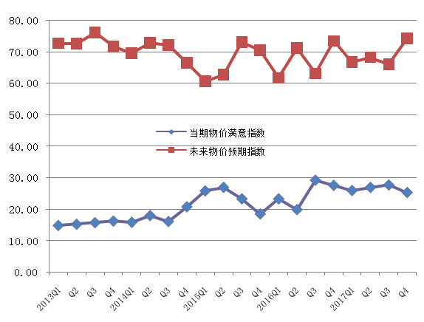
数据来源：中国人民银行调查统计司
二、收入感受指数
图2：当期收入感受指数与未来收入信心指数（%）
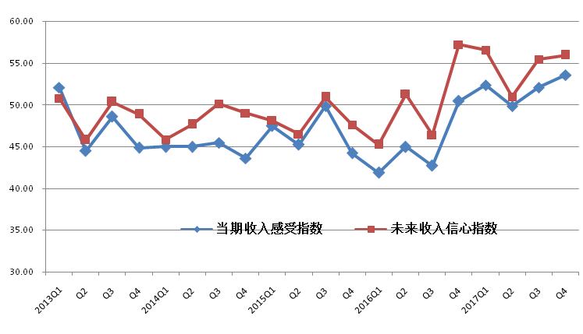
数据来源：中国人民银行调查统计司
当期收入感受指数为53.62%，较上季提升1.5个百分点。其中，17.5%的居民认为收入“增加”，较上季降低2.25个百分点；10%的居民认为收入“减少”，比上季降低5.25个百分点；72.75%的居民认为收入不变，比上季提升7.5个百分点。未来收入信心指数为55.99%，较上季提升0.53个百分点。
三、就业感受指数
当期就业感受指数为33.29%，较上季下降2.55个百分点。其中，9.5%的居民认为“形势较好，就业容易”，比上季降低1.5个百分点；41.25%的居民认为“一般”，39.75%的居民认为“形势严峻，就业难”，比上季提升3.75个百分点。未来就业预期指数为51.43%，较上季提高0.01个百分点。
图3：当期就业感受指数与未来就业预期指数（%）
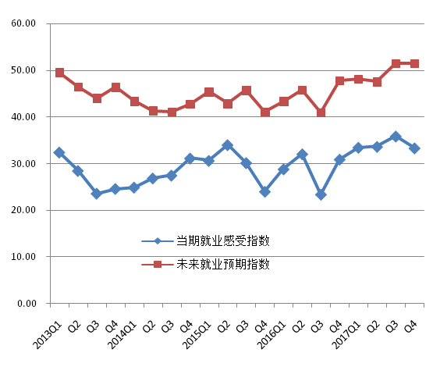
数据来源：中国人民银行调查统计司
四、储蓄、投资和消费意愿
倾向于“更多储蓄”的居民占33.5%，较上季小幅回落1个百分点；倾向于“更多消费”的居民占27.75%，较上季提升3个百分点；倾向于“更多投资”的居民占38.75%，较上季降低2个百分点。居民偏爱的前三位投资理财方式依次为：“银行、证券公司、保险公司理财产品”、“基金、信托产品”和“房地产”，选择这三种投资方式的居民占比分别为52.5%、23%和18%。
图4：居民储蓄、消费、投资意愿
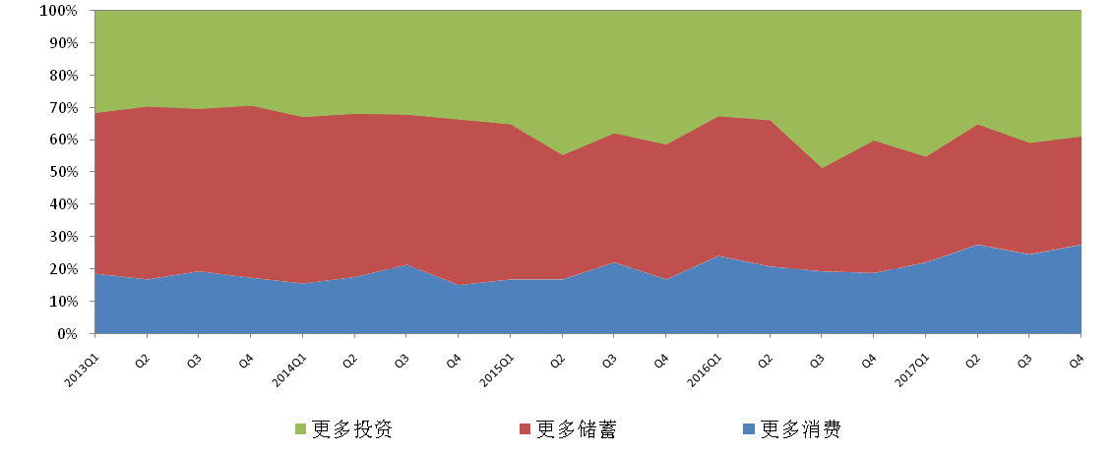
数据来源：中国人民银行调查统计司
居民未来3个月预计增加“银行、证券公司、保险公司理财产品”、“基金、信托产品”、“房地产”类支出的占比分别为28.32%、16.33%和12.76%。
五、房价预期与购房意愿
70.25%的居民认为目前房价“高，难以接受”，较上季降低0.25个百分点，27.25%的居民认为目前房价“可以接受”，比上季提升0.75个百分点；2.5%的居民认为目前房价“令人满意”，比上季降低0.5个百分点。
对下季房价，51.25%的居民预期“上涨”，比上季提升6.75个百分点；31%的居民预期“基本不变”，比上季降低7个百分点；5.25%的居民预期“下降”，12.5%的居民“看不准”。

附件：城镇储户问卷调查指数表
单位：%
 | 当期物价满意指数 | 未来物价预期指数 | 当期收入感受指数 | 未来收入信心指数 | 当期就业感受指数 | 未来就业预期指数
2013.Q1 | 15 | 72.7 | 52.1 | 50.8 | 32.4 | 49.5
2013.Q2 | 15.4 | 72.7 | 44.5 | 45.8 | 28.4 | 46.5
2013.Q3 | 15.9 | 76.2 | 48.6 | 50.4 | 23.6 | 44
2013.Q4 | 16.4 | 71.7 | 44.9 | 48.9 | 24.6 | 46.4
2014.Q1 | 16 | 69.5 | 45 | 45.9 | 24.9 | 43.4
2014.Q2 | 18.1 | 72.8 | 45 | 47.7 | 26.8 | 41.3
2014.Q3 | 16.3 | 72.1 | 45.5 | 50.1 | 27.4 | 41.1
2014.Q4 | 20.9 | 66.5 | 43.6 | 49 | 31.1 | 42.7
2015.Q1 | 25.9 | 60.6 | 47.5 | 48.2 | 30.6 | 45.4
2015.Q2 | 27 | 62.8 | 45.3 | 46.5 | 34 | 42.9
2015.Q3 | 23.4 | 73 | 49.9 | 50.9 | 30.1 | 45.7
2015.Q4 | 18.6 | 70.5 | 44.3 | 47.6 | 24 | 41.1
2016.Q1 | 23.4 | 61.7 | 41.9 | 45.3 | 28.8 | 43.4
2016.Q2 | 20 | 71.2 | 45 | 51.3 | 32 | 45.7
2016.Q3 | 29.3 | 63.1 | 42.8 | 46.4 | 23.3 | 41
2016.Q4 | 27.6 | 73.5 | 50.5 | 57.2 | 30.9 | 47.8
2017.Q1 | 26 | 66.8 | 52.4 | 56.6 | 33.4 | 48.1
2017.Q2 | 27 | 68.3 | 49.9 | 51 | 33.6 | 47.6
2017.Q3 | 27.8 | 66.1 | 52.1 | 55.5 | 35.8 | 51.4
2017.Q4 | 25.4 | 74.3 | 53.6 | 56.0 | 33.3 | 51.4
数据来源：中国人民银行调查统计司
注：本表数值保留一位小数，与同期或与上季相减后的数据与报告有出入的，主要是由于四舍五入引起的。

